
Pas op voor krakers

Kom in mijn hart Heer Jezus

1. Lukas 11: 13-28 onderstreep wat je aanspreekt of waar je iets over wilt vragen/zeggen.

13Dus, al ben je slecht, je geeft je kinderen toch wat zij nodig hebben. Hoeveel te meer zal je hemelse Vader de Heilige Geest geven aan wie Hem daarom vragen?"
14Op een keer joeg Jezus uit iemand een boze geest weg, die hem stom maakte. Zodra de geest weg was, begon de man te praten. De mensen stonden perplex.
15Maar sommigen zeiden: "Geen wonder dat Hij boze geesten kan wegjagen. De duivel zelf heeft Hem die macht gegeven."
16Anderen zeiden dat Hij maar eens moest bewijzen dat Hij de Christus was en zij probeerden Hem over te halen een teken uit de hemel te doen.
17Hij wist wel wat in hen omging. "Een land waar burgeroorlog is, verwoest zichzelf", zei Hij. "Een gezin waar altijd ruzie is, valt uiteen.
18Als het waar is wat jullie zeggen, dan vecht de duivel tegen zichzelf.
19Hoe kan zijn koninkrijk dan blijven bestaan? Als de duivel Mij de macht geeft boze geesten te verjagen, hoe staat het dan met uw eigen volgelingen? Want die verjagen ook boze geesten! Dat doen zij zeker ook door de macht van de duivel? Vraag het hun eens, als u durft.
20Maar als Ik door de kracht van God boze geesten verjaag, is dat een teken dat het Koninkrijk van God gekomen is.
21Zolang iemand goed bewapend is en zijn terrein streng bewaakt, hoeft hij zich niet ongerust te maken.
22Maar als er iemand komt die sterker is en beter bewapend dan hij en die overwint hem, dan neemt hij hem zijn wapens af en geeft zijn buit aan anderen.
23Wie niet voor Mij is, is tegen Mij. Wie niet met Mij meewerkt om de mensen bijeen te brengen in mijn koninkrijk, jaagt ze uiteen.
24Als een boze geest uit iemand is weggegaan, zwerft hij door onherbergzame streken op zoek naar rust. Maar hij vindt geen rust en besluit naar die persoon terug te gaan.
25Als hij daar aankomt, ziet hij dat zijn oude woning helemaal schoon en opgeknapt is.
26Hij gaat zeven andere geesten halen, die nog slechter zijn dan hijzelf. Samen trekken ze erin en blijven er wonen. Zo iemand is er daarna nog veel erger aan toe dan daarvoor."
27Terwijl Jezus nog aan het woord was, riep een vrouw: "Wat moet Uw moeder gelukkig zijn! U bent uit haar schoot geboren en hebt aan haar borsten gedronken!"
28"Ja", antwoordde Jezus. "Maar weet u wie nog gelukkiger zijn? Alle mensen die de woorden van God horen en zich eraan houden."

2. Zet de woorden eens tegenover elkaar: Liefde -duisternis- egoïsme – waarheid – veroordeling – vernietiging – rust – leugen – leven – tevredenheid – -verslaving/gebondenheid – geven – vrij zijn – dood – nemen – ontevredenheid – haat – redding/herstel – betrokken op je naaste – genade/vrijspreken – samenbrengen – licht – onrust – verdeeldheid
----liefde--------- -------haat------- ----------------- ----------------
-------------------- -------------------- ----------------- ----------------
-------------------- -------------------- ----------------- ----------------
-------------------- -------------------- ----------------- ----------------
-------------------- -------------------- ----------------- ----------------
-------------------- -------------------- ----------------- ----------------
3. Wat hoort bij Jezus en wat hoort bij Satan?

Liefde – duisternis – egoïsme – waarheid – rust – leugen – leven – angst – verslaving – vrijheid – geduld – blijdschap – geven – nemen – ontevredenheid – haat – redding – genade – oordelend – bemoediging – samenbrengen (eenheid) – verdeeldheid – twijfel – jaloers zijn – tevredenheid –
haat – licht

Here Jezus Satan
----------------- ---------------- ----------------- ----------------
----------------- ---------------- ----------------- ----------------
----------------- ---------------- ----------------- ----------------
----------------- ---------------- ----------------- ----------------
----------------- ---------------- ----------------- ----------------

4. Leid ons niet verzoeking maar verlos ons van de boze.
Lees eens : Ezechiel 18 : denken jullie dat Ik het toejuich als een slecht mens sterven moet?
Het gebed: Leid ons niet in verzoeking maar verlos ons van de boze is een gebed om bescherming…
Satan is uit op je vernietiging.
Lees ook Jacobus 1 : 1-18
13 Wie in verleiding komt, moet niet beweren: ‘Die verleiding komt van God.’ Want God stelt niemand aan verleiding bloot, zoals hij zelf ook niet door iets slechts in verleiding kan worden gebracht.14 Iedereen komt in verleiding door zijn eigen begeerte, die hem lokt en meesleept. 15 Is de begeerte bevrucht, dan baart ze zonde; en is de zonde volgroeid, dan brengt ze de dood voort.


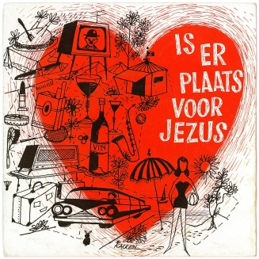
Pas op voor krakers

6. Hoe kun je je wapenen tegen Satan?
___________________________________________________________________________
___________________________________________________________________________

7. Praat eens met elkaar door over verleidingen. Is het een verleiding voor je? Wanneer wel en wanneer niet? wel niet
Film kijken O O
Roken O O
Uitgaan O O
Winkelen O O
Mobieltje O O
Muziek luisteren O O

5. Waarmee wil jij jouw huis gevuld hebben? (Zie woorden bij punt 2 of 3)
___________________________________________________________________________
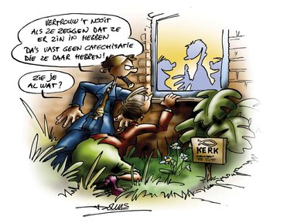
___________________________________________________________________________

8. Wat heb je in deze les geleerd
___________________________________________________________________________
___________________________________________________________________________
9. Gebedspunten
___________________________________________________________________________
___________________________________________________________________________

